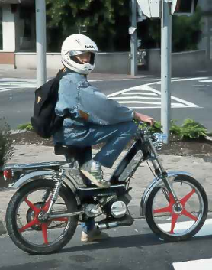
STOPIMO VARNO V SVET PROMETA
- Kje vse so otroci najpogosteje udeleženi v prometu?
_________________________________________________________________________________________________________________________________________________________________________________________________________________________________
- Zakaj je pomembna uporaba varnostnega pasu?
____________________________________________________________________________________________________________________________________________________________________________________________________________________________________________________________________________________________________________
- Ali je varnostni pas obvezno uporabljati in zakaj?
_________________________________________________________________________________________________________________________________________________________________________________________________________________________________
- Koliko mora biti star otrok, da lahko vozi moped oziroma kolo s pomožnim motorjem?
______________________________________________________________________________________________________________________________________________________
- Kje vse se lahko mopedi vozijo?
______________________________________________________________________________________________________________________________________________________
- Kje morajo sedeti otroci mlajši od 12 let in zakaj?
____________________________________________________________________________________________________________________________________________________________________________________________________________________________________________________________________________________________________________
- Zakaj je varnostna čelada tako pomemben varnostni pripomoček?
_________________________________________________________________________________________________________________________________________________________________________________________________________________________________
- Dopolni na sliki, kaj pomenijo posamezne označbe v atestu ustrezne varnostne čelade.
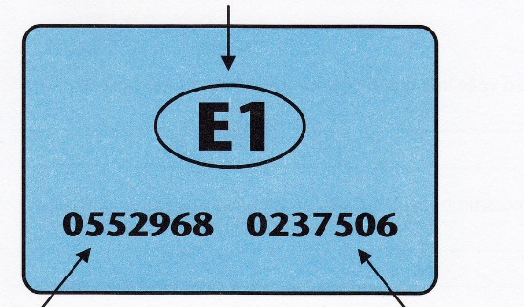

- Na spodnji sliki označi sestavne elemente varnostne čelade.
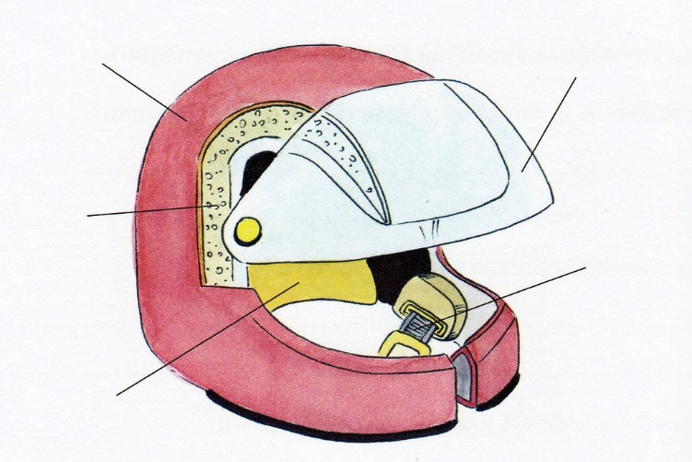

- Kaj so svetlobni odsevniki?
________________________________________________________________________________________________________________________________________________________________________________________________________________________
- Na spodnji sliki pešca dopolni, kako pravilno uporabiti svetlobne odsevnike!

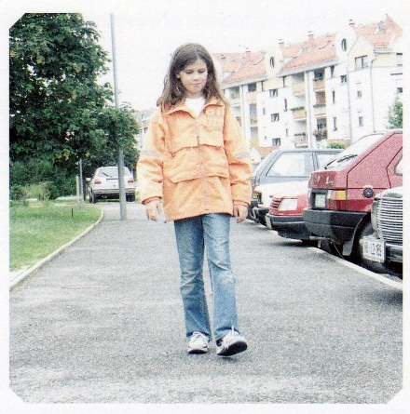
- Kakšen vpliv ima oblačilo pešca na voznikovo vidljivost ter njegove reakcije?
_________________________________________________________________________________________________________________________________________________________________________________________________________________________________
- Kje moramo hoditi kot pešci, če smo na cesti, kjer ni pločnikov.
____________________________________________________________________________________________________________________________________________________________________________________________________________________________________________________________________________________________________________

